|  |  |
| --- | --- |
| 臺北市大同區大龍國小104學年度第一學期  ____年___班 座號_____ 姓名：_____ | 數學第五單元實力提升學習單 |

1. 畫出下面圖形的對稱軸，並在（　）裡寫出答案：  
   (1)  
   （）條  
   (2)  
   （）條

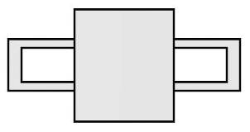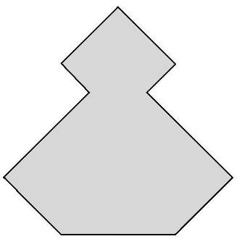

1. 畫畫看，並數出下圖有幾條對稱軸：

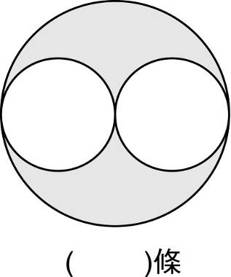

1. 以虛線為對稱軸，畫出下面線對稱圖形的另一半：

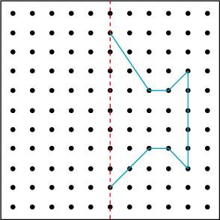

1. 以虛線為對稱軸，畫出下面線對稱圖形的另一半:

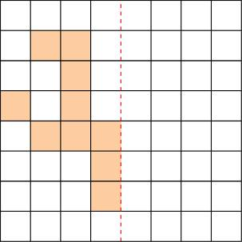

1. 下面圖形各有幾條對稱軸？  
   (1)  
   （）條  
   (2)  
   （）條

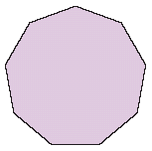

1. 下面是一個線對稱圖形，看圖回答問題：  
     
   (1)此圖形的對稱軸有（  ）條。  
   (2)點ㄇ的對稱點是點（　　）。  
   (3)角ㄋ的對稱角是角（　　）。  
   (4)邊ㄆㄇ的對稱邊是邊（　　　）。

